Федеральное государственное образовательное бюджетное учреждение

высшего образования

Финансовый университет при Правительстве Российской Федерации

КОЛЛЕДЖ ИНФОРМАТИКИ И ПРОГРАММИРОВАНИЯ

**Отчет по**

**Лабораторной работе №3**

**Импорт данных в таблицы SQL.**

**Вариант №16. Библиотека**

Студента: Пуйды Никиты

Дисциплина /Профессиональный модуль: Разработка программных модулей

Группа: 4ИСИП-619

Преподаватель

Сибирев Иван Валерьевич /____________/

**ER-диаграмма**

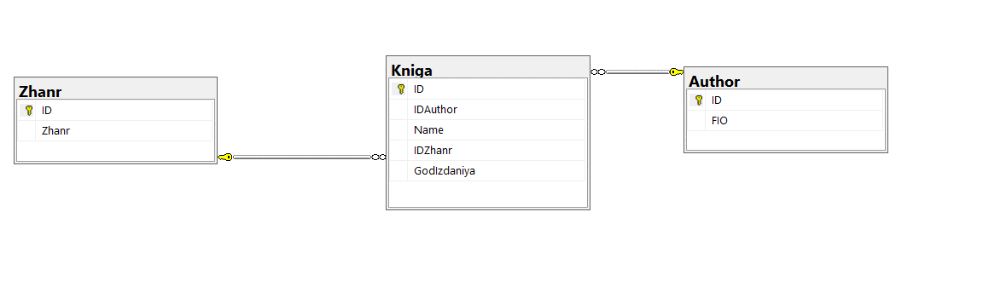

**Таблицы в которые будем заполнять данные**

Рисунок 1 - импорт данных в таблицу Author

Рисунок 2 - импорт данных в таблицу Kniga

Рисунок 3 - импорт данных в таблицу Zhanr

**Вывод:**

Выполняя данную лабораторную работу, мы научились импортировать данные в таблицы SQL